■MySQLオートコミットをONにする。　　　　　　　　　　　　　　　　　　2024/04　A.MORI

API認証を行う際に、ユーザ登録をする必要がある。LaravelのJetStreamを使用する場合は、一連のユーザ登録から認証管理までのひな型は自動で作成してくれる（スカフォールド）。その際、ユーザ登録、更新などのデータベースアクセスは、オートコミットがデフォルトのONでの実装になっている。オートコミットがオフの場合は、自動展開されたPGの中でデータベース更新を行っている個所について、トランザクション処理を追加していく必要があるが、今回は、オートコミットONの状態にして作成していく。

**1.オートコミットモードの確認**

　dbworkフォルダのコマンドプロンプトからrootでログインし、オートコミットモードを確認する。

**mysql -u root –p**

**パスワード入力**

**select @@autocommit; ････自動コミットモードがoff（０）であること。**

**ここで、もし、自動コミットモードがon（１）だった場合は、以下の処理はしなくてよい。**

**ここまで確認したらいったんMySQLをログアウトしておく**

**2.mｙ.ini　の修正（C:\ProgramData\MySQL\MySQL Server 8.0　内）**

**VSCode**でmy.iniを開き、autocommitの値を　「１」　にする。

[mysqld]

#########森追加##############

autocommit=1

修正を行ったら、保存するが、この時、「管理者権限で再試行」を選択して、保存すること。（そうしないと保存されない）

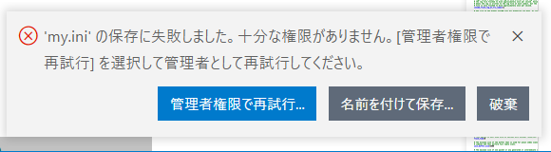

**3.MySQLの再起動**

「サービス」を起動して、MySQLを再起動させ、iniファイルの変更を反映させる。

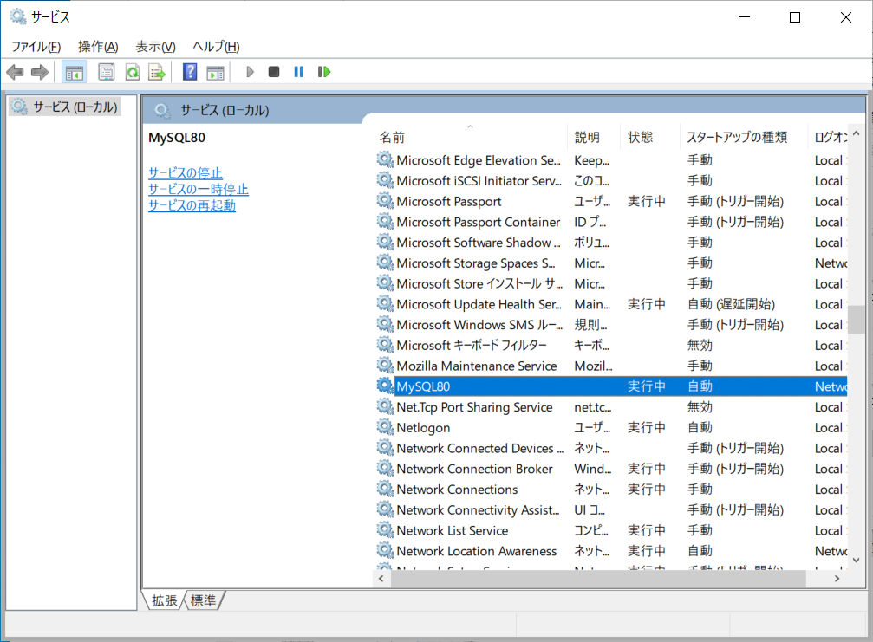

**4.オートコミットモードの再確認**

　dbworkフォルダのコマンドプロンプトからrootでログインし、オートコミットモードを確認する。

**mysql -u root –p**

**パスワード入力**

**select @@autocommit; ････自動コミットモードがon（1）であること。**

**ここで、もし、自動コミットモードがoff（0）だった場合は、やり直し。**

**以上**